Sede legale:  Milano : 20123, Via V. Monti, 8  Fax 02.93650753  Sede operativa:  Palermo : 90144, Via G. D’Annunzio, 14  Fax 091. 7828946 - Tel. 091.6262710 | 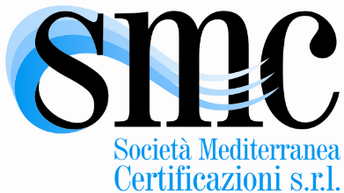 | Mod. 7.38 T rev.1 del 18/01/2021
DATI TRANSFER
(compilazione a cura del cliente che richiede il transfer)

CLIENTE _________________________________

DATI | NOTE
Società di consulenza/Consulente
Indicare norma certificato che si intende trasferire alla SMC srl
Indicare le motivazioni della richiesta di transfer
Indicare se soggetti a controlli da parte di organismi che operano in ambito cogente in riferimento a prescrizioni legali. | si quali?  no
Indicare se soggetti ad azioni in corso da parte di autorità di regolazione in riferimento a prescrizioni legali. | si  no
-L’organizzazione dichiara sotto la propria responsabilità che il certificato allegato | è in corso di validità;  non è revocato;  non è sospeso, né si sta per sospendere
L’organizzazione dichiara inoltre, sotto la propria responsabilità: | di non avere verifiche supplementari richieste dal precedente OdC  di avere verifiche supplementari richieste dal precedente OdC (SMC srl dovrà sostenere la verifica supplementare al posto del precedente OdC per eseguire il transfer)
L’organizzazione dichiara inoltre, sotto la propria responsabilità che dall’ultimo audit del OdC : | di avere ricevuto reclami (allegarli alla presente)  di non avere ricevuto reclami

L’organizzazione si impegna ad inviare alla SMC srl allegata alla presente:
1) I report di audit del triennio di validità a cui SMC srl deve subentrare
2) La documentazione inerente le eventuali NC riscontrate nell’ultimo audit altro OdC ed il trattamento eseguito per la chiusura.
3) Certificato per il quale si richiede il transfer

Data Il legale rappresentante

___________ ___________________________

